RALLY ŠPRINT VRANOV
26.september 2016

BEZPEČNOSTNÝ PLÁN

Organizačný výbor:

Predseda: Július Sučík st.
Členovia: Albert Lipták, Július Sučík ml. , Daniel Sučík,

Činovníci:

Riaditeľ preteku: Albert Lipták
Zástupca riaditeľa: Daniel Sučík
Vedúci RS:
Časomiera: Košicka
Činovník pre bezpečnosť:
Služba rýchleho zásahu: Záchranná služba Košice

Vedúci RS – zelená vesta
Rádio bod – zelená vesta
Traťoví komisári – oranžová vesta
Spojenie - štart, stop a RB vysielačky
Signalizácia na trati – píšťalky a žlté vlajky
Rádio bodov – 3 +Štart a Cieľ
RZP, požiarnici volanie 112
Hasiace prístroje umiestnené v RB a v stop RS

RS 1

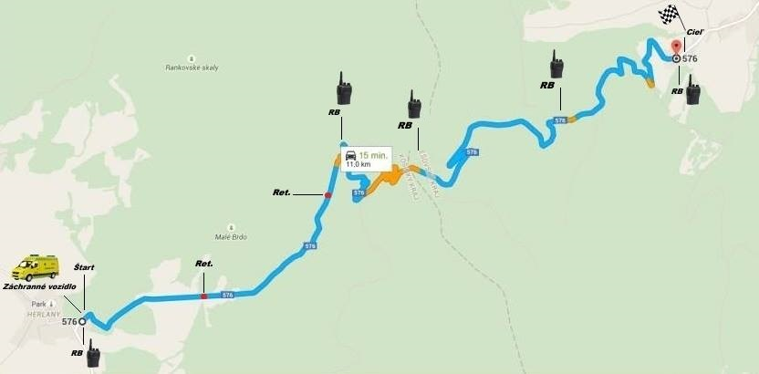

Vedúci RS – zelená vesta
Rádio bod – zelená vesta
Traťoví komisári – oranžová vesta
Signalizácia na trati – píšťalky a žlté vlajky
Spojenie - štart, stop a RB vysielačky
Rádio bodov - 3 +Štart a Cieľ
RZP, požiarnici volanie 112
Hasiace prístroje umiestnené v RB a v stop RS

RS 2

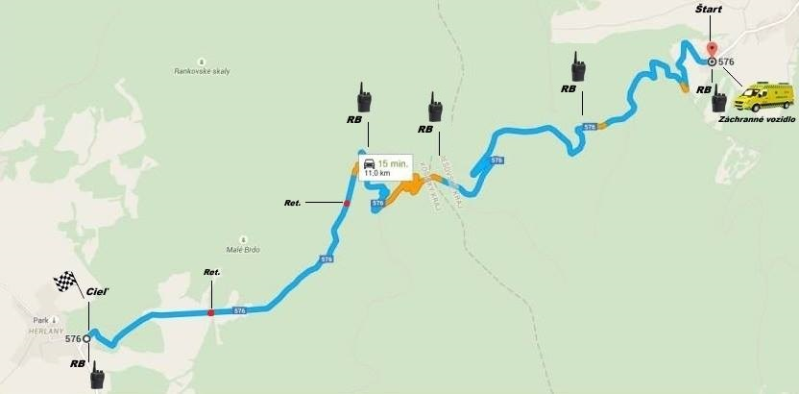

Štart RS 1 - Heľany

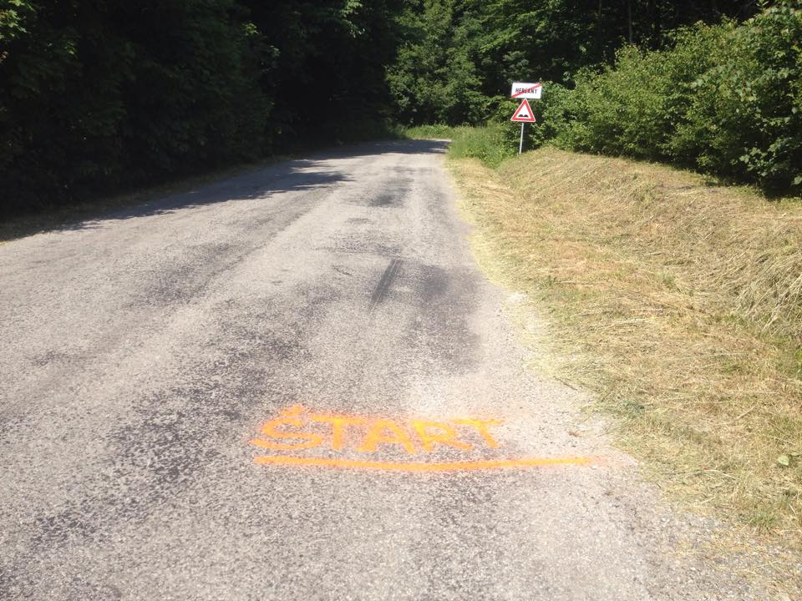

Cieľ RS 1 – Banské

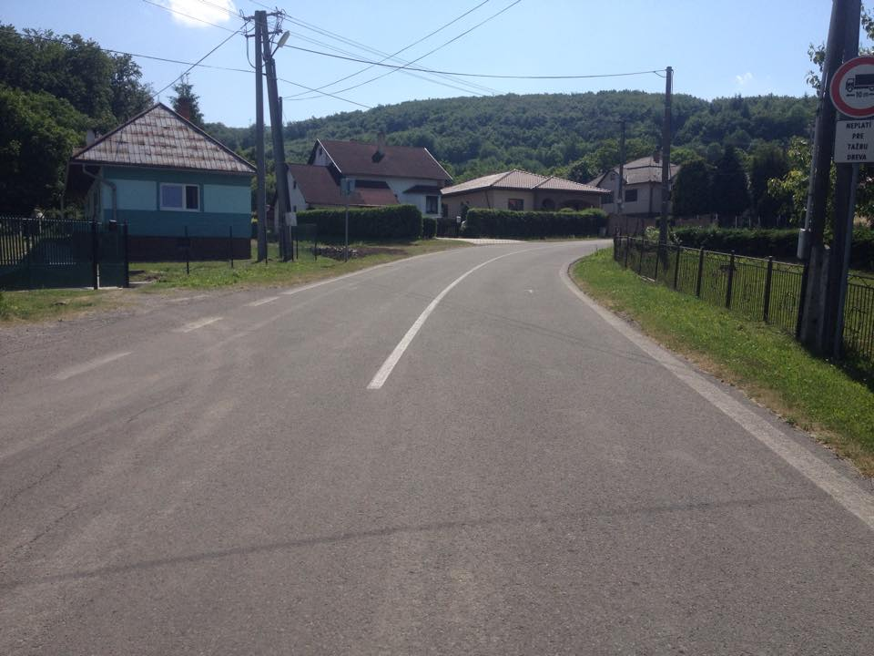

Štart RS 2 – Banské

Cieľ RS 2 – Herľany

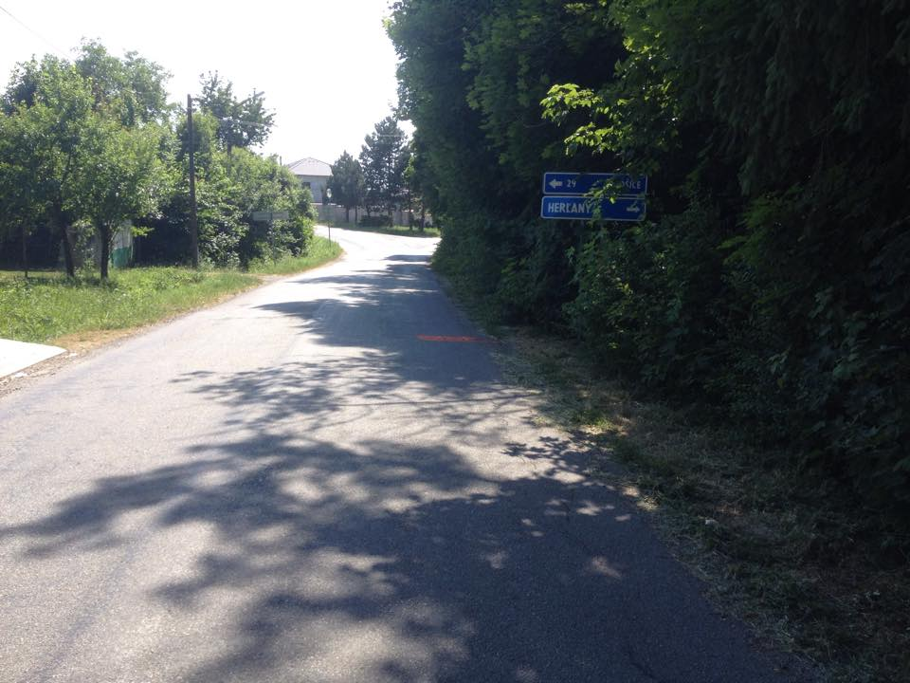

Vo Vranove nad Topľou, dňa 4.7.2015

Albert Lipták Daniel Sučík
Riaditeľ preteku Zástupca riaditeľa

